产权管理工作平台V1.0

用户手册

目录

首页 3
1-产权登记 3
2-产权报告 5
3-股权管理报告 6
4-国资委监管要求 7
5-产权数据库 9
6-产权看板 12
7-股权穿透图 15

首页
平台一共有7个功能，产权登记、产权报告、股权管理报告、国资委监管要求、产权数据库、产权看板、股权穿透图，登录页面如图所示：


1-产权登记
本功能实现业务事件自动触发登记，覆盖19项具体业务类型，智能匹配12类产权登记场景（占有登记、变动登记、注销登记等）。业务事件发生即自动触发产权登记与信息更新，打通业务与产权之间的断点。
进入登记列表：点击 “产权登记” 模块，进入产权登记列表页面，可查看公司名称、管户、业务流程、产权登记类型、登记时间及产权登记状态等信息，如图所示：
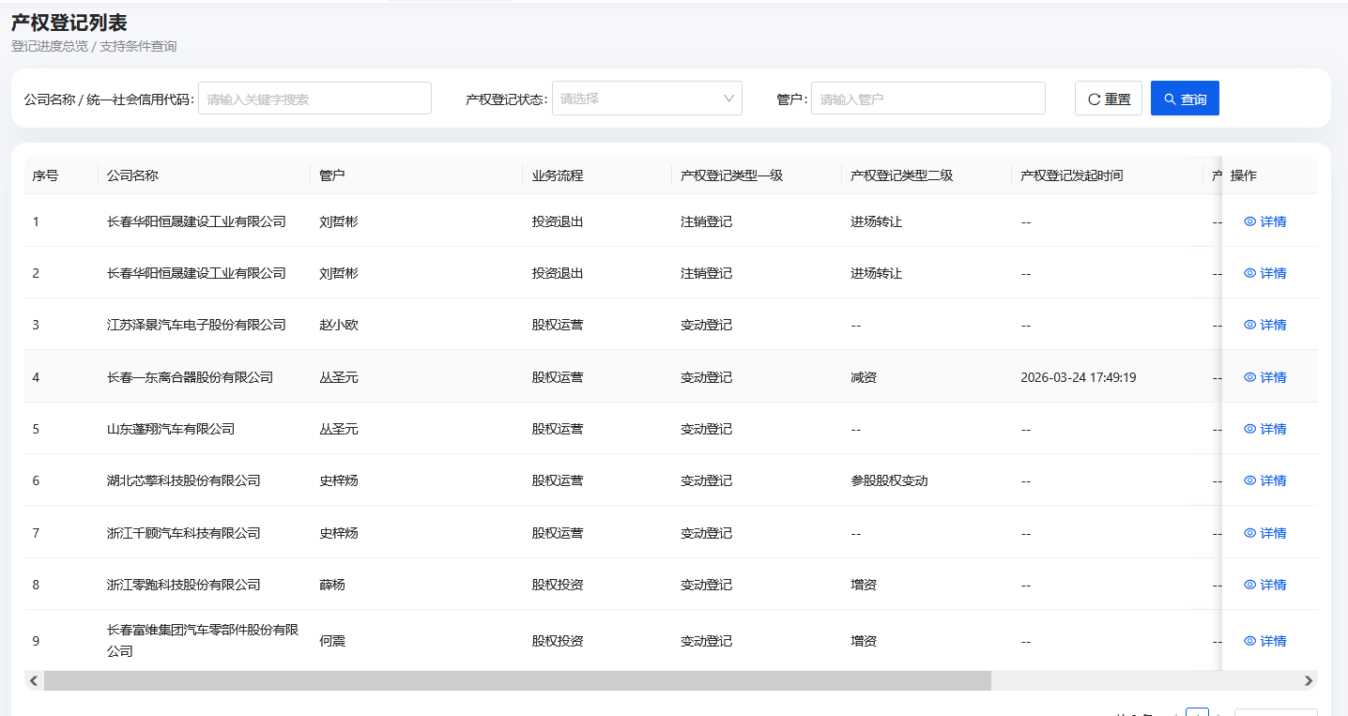
- 产权登记发起
进入产权登记发起界面，查看产权登记详细信息；管户人员在产权登记办理要件栏，按系统提示上传对应附件资料，完成信息提交。
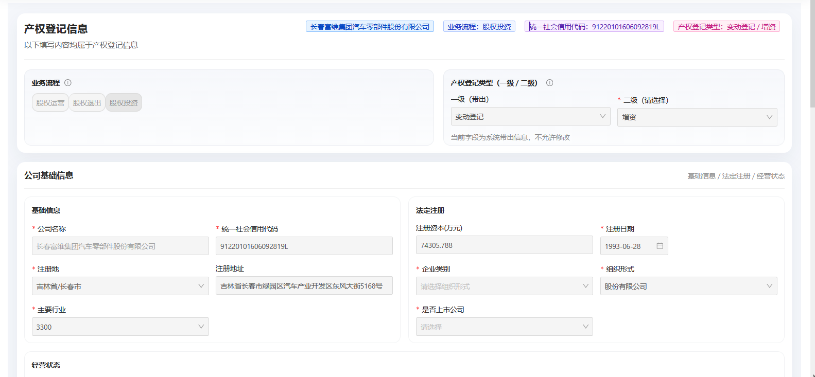
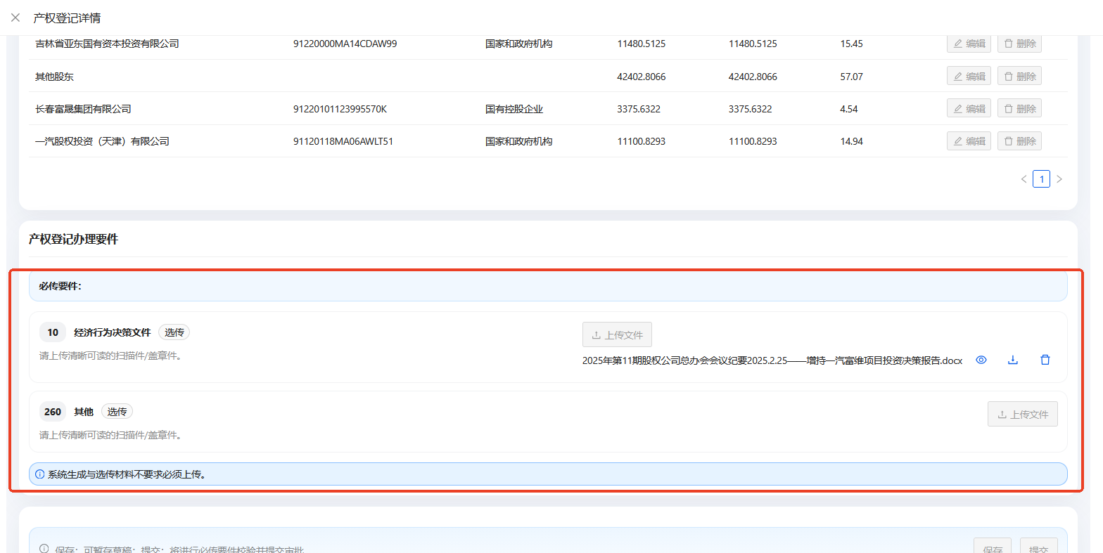
- 产权登记发起回执
产权专员在回执界面记录产权登记发起完成时间，上传回执文件，登记产权办理及时性信息，确保流程可追溯。
- 产权登记办理
系统依据产权登记二级类型，自动生成办理所需附件清单；管户经理按清单要求上传资料，完成登记办理流程。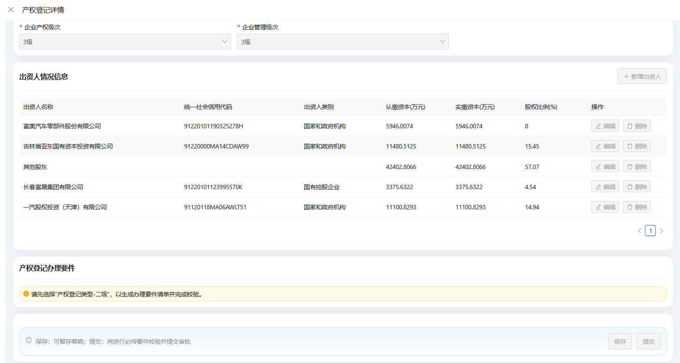

2-产权报告
系统定期自动下发产权报告任务，实现全流程线上流转，支持 PC 端与移动端同步处理，全过程留痕、可追溯、可督办。
- 进入报告列表
点击 “产权报告” 模块，进入产权管理报告列表界面，支持报告进度总览与条件筛选查询。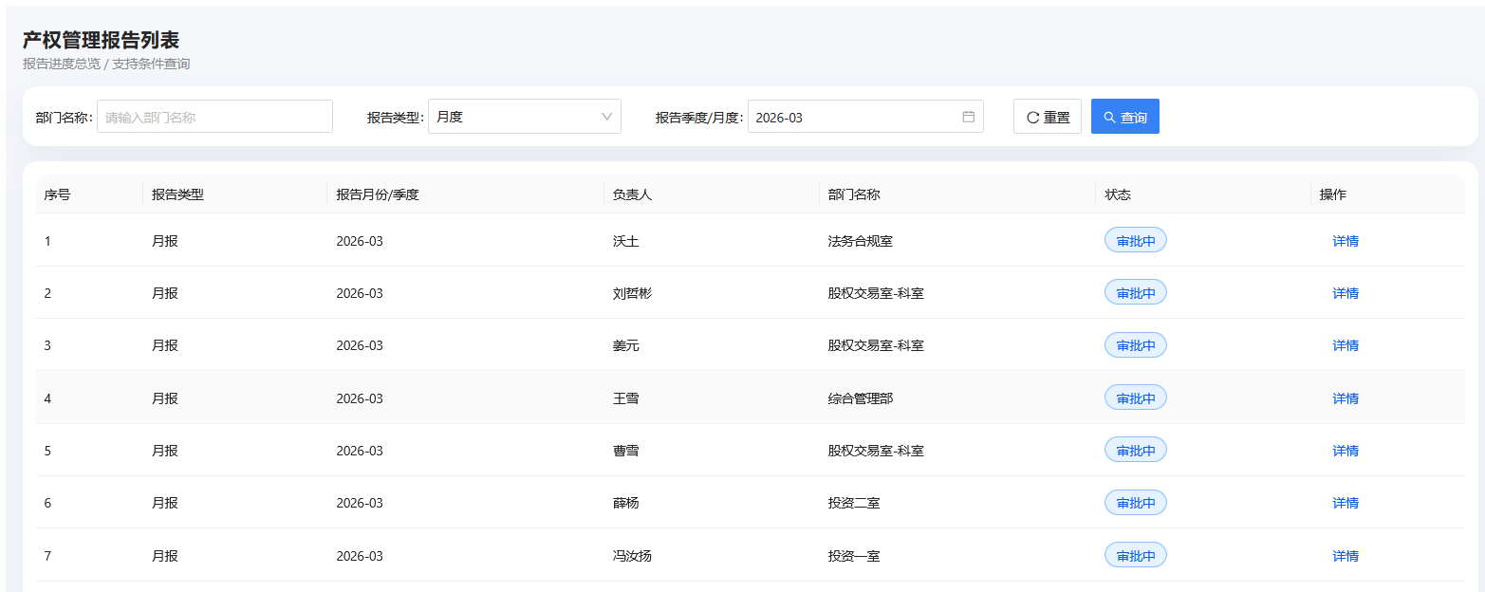
- 查看报告详情
点击 “详情” 进入产权月报页面，右上角展示审批流程与记录，中部显示当月信息变更记录，底部展示参股公司产权明细信息，支持关键字检索与数据导出。
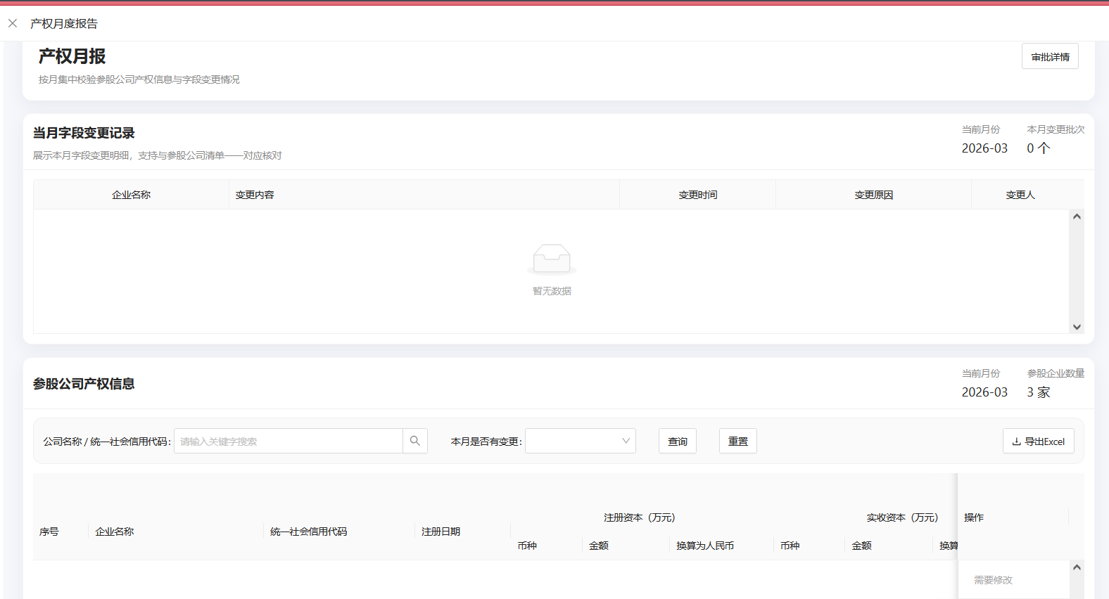

3-股权管理报告
系统定期自动下发股权管理报告任务，实现全流程线上流转，支持 PC 端与移动端同步处理，全过程留痕、可追溯、可督办。
- 进入报告界面
点击 “股权管理报告” 模块，进入股权管理报告操作页面，如图所示：
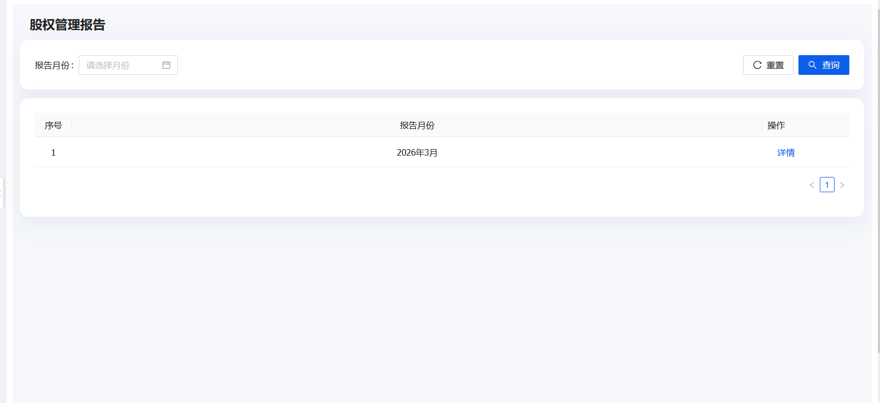
- 查看报告内容
点击 “详情” 查看报告内容，报告依据产权信息变动自动生成，包含股权结构变化情况、持有股票变动情况等 5 个部分。
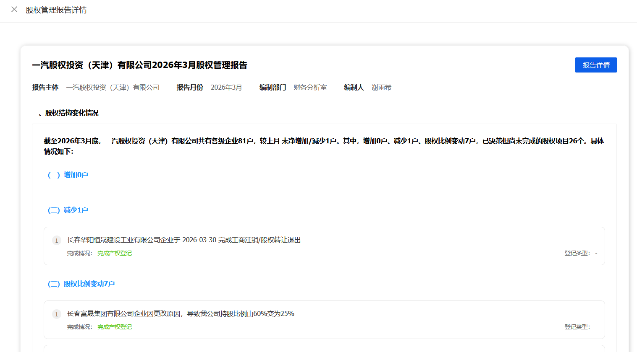
- 报告预览与下载
点击 “报告详情”，支持报告在线预览与文件下载。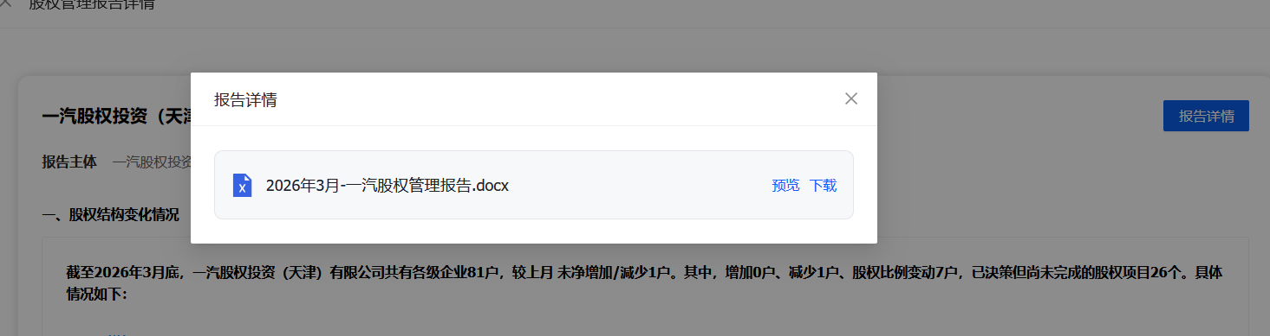

4-国资委监管要求
将《关于对中央企业参股无实际控制人企业加强管理有关事项的通知》（国资发改革规〔2025〕15 号）等 6 份核心国资监管文件中的 146 条监管规则全面数字化、模型化，嵌入投资立项、持有监测、退出审批全流程，实现合规要求系统刚性执行、违规操作自动拦截、异常事项自动预警。
- 进入监管列表
点击 “国资委监管要求” 模块，进入监管要求列表页面，展示公司名称、股权状态等核心信息，下方同步显示详细内容，如图所示：
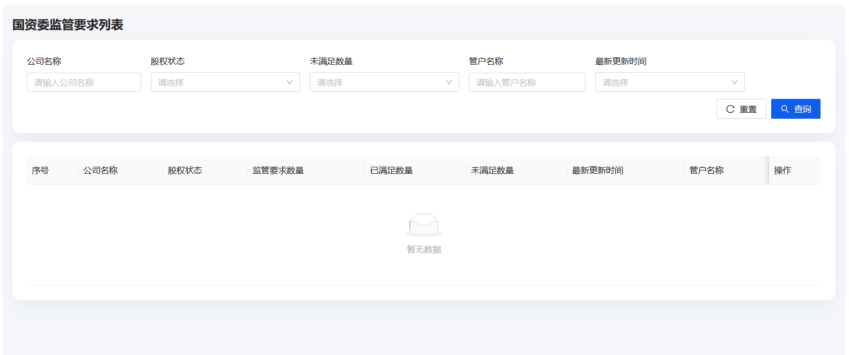
- AI 智能分析
系统内嵌 146 条监管规则，通过上传公司章程，由 AI 智能分析匹配监管要求，生成合规分析结果、风险提示及整改建议。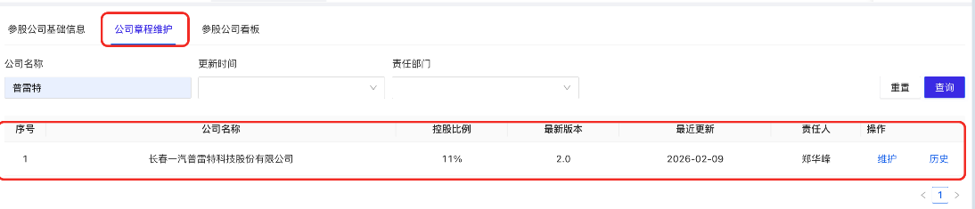
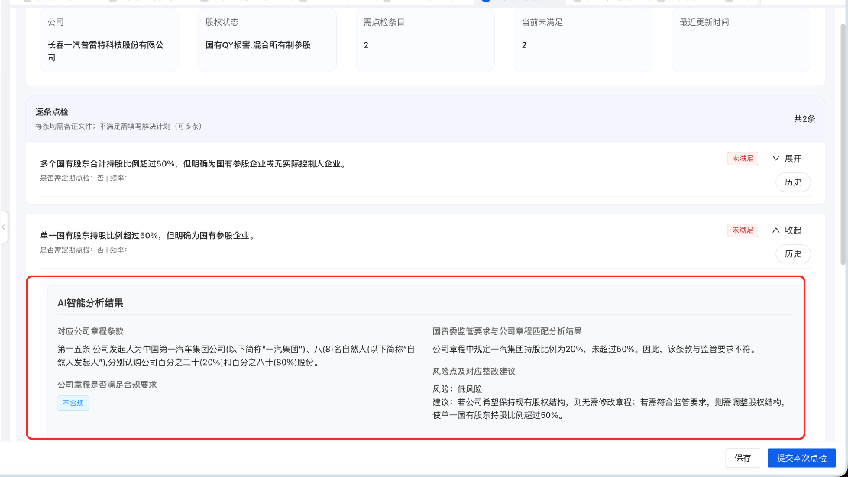
- 人工确认与整改
管户经理对 AI 分析结果进行复核：认定符合监管要求的，上传备证材料予以佐证；认定不符合监管要求的，制定并上传整改计划，完成闭环管理。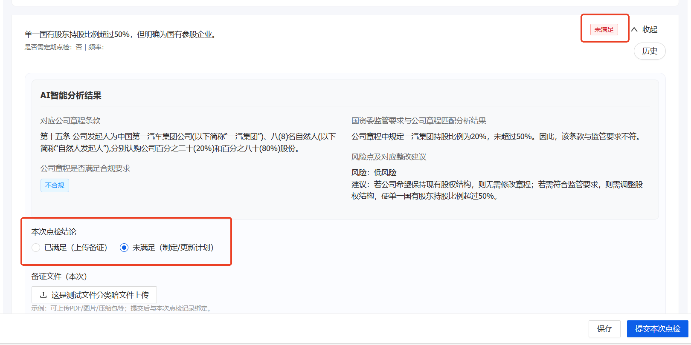

5-产权数据库
遵循 “一数一源、一源多用” 原则，梳理 8 大类、20 个子类、173 项产权信息，涵盖基础信息、财务收益、股东信息、国资关系、董监事信息、高管信息、状态标识、产品信息八大维度。内置 45 条数据校验规则，保障产权数据真实准确、标准统一。
数据来源：系统实时对接工商数据接口、直连投资业务平台，辅以 AI 解构融合多源数据；投资完成后自动生成产权登记信息，构建统一产权数据底座，为预算编制、运营监控、绩效评价、股权退出提供数据支撑。
• 进入数据界面
点击 “产权数据库” 模块，进入参股公司产权数据页面，查看参股公司基本信息、负责人、管理状态及详情，如图所示：
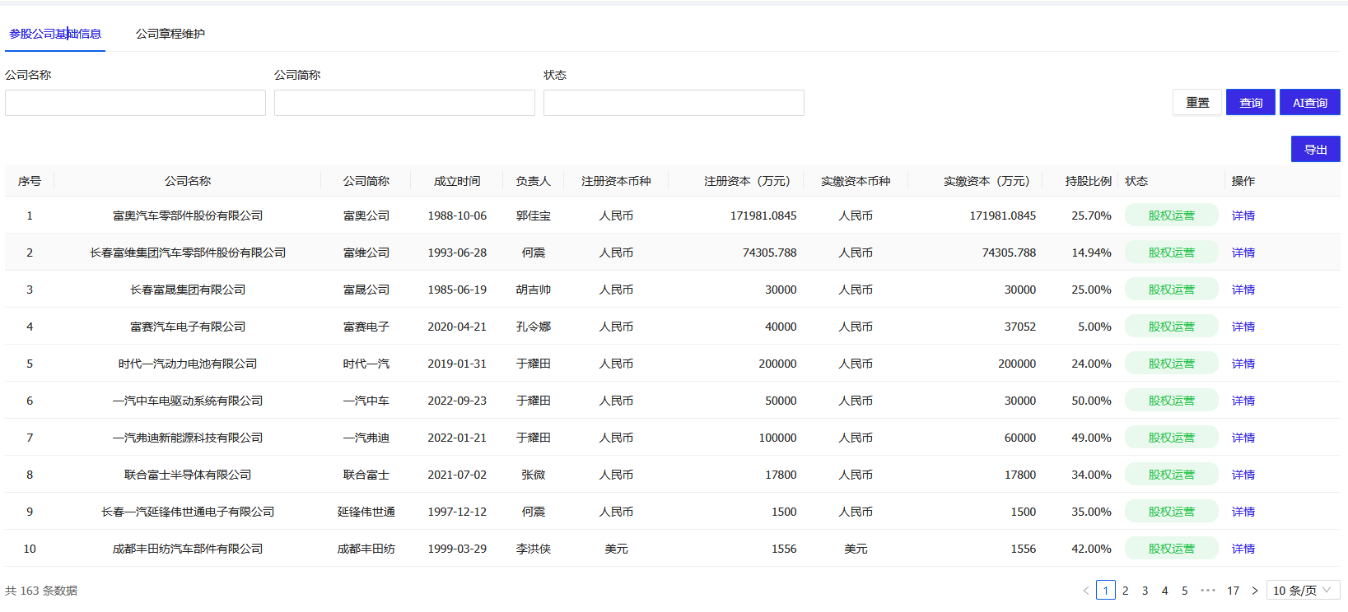
- 查看详细信息
点击 “详情”，分三类展示信息：信息概要、管理标识、详细信息（8 大类 173 项）。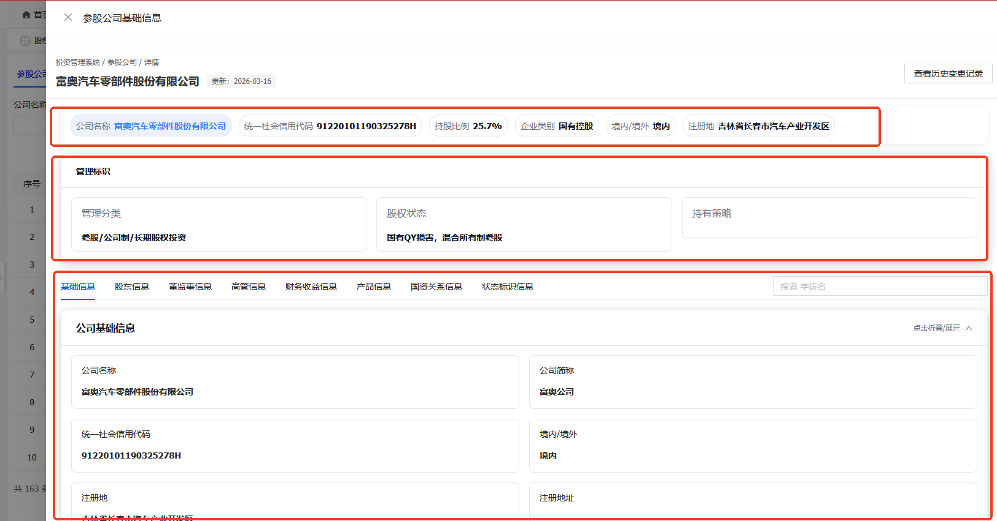
- 查询变更记录
点击右上角 “历史记录”，查看产权信息全量变更记录，包含变更内容、变更时间、变更原因、操作人。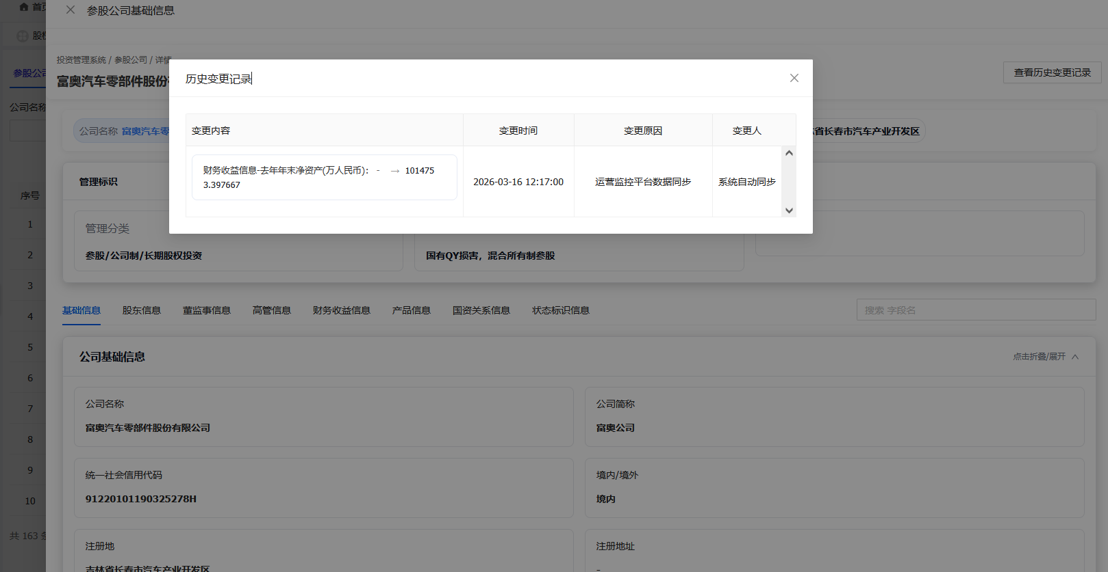
- 系统功能操作
系统支持数据重置、条件查询、AI 查询及数据导出。AI 查询支持自然语言交互，依据产权数据库自动应答相关问题。
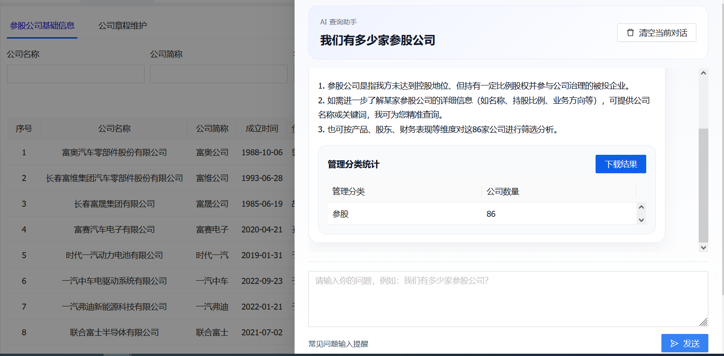
- 公司章程维护
负责人点击 “维护” 按钮，进入章程维护界面，上传最新公司章程，规范命名版本号，填写生效日期与变更说明，提交后系统自动归档历史版本。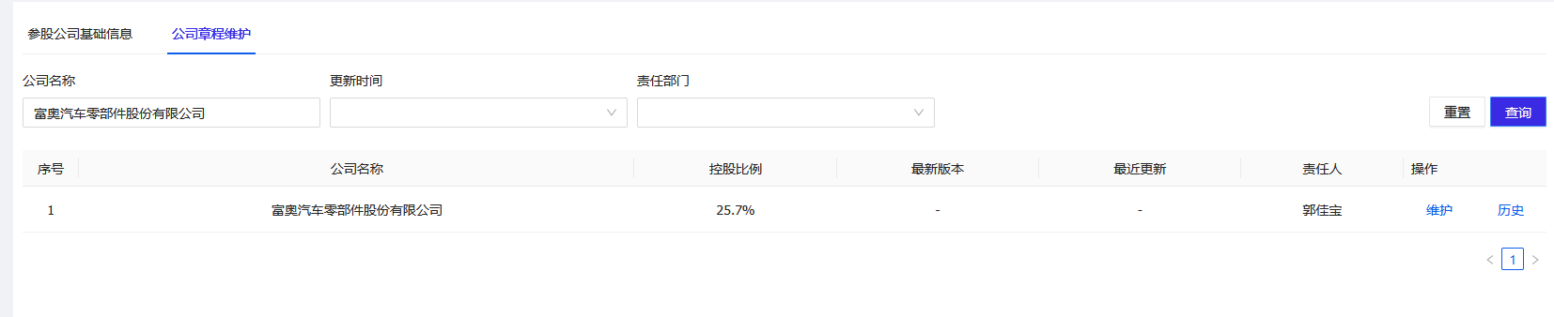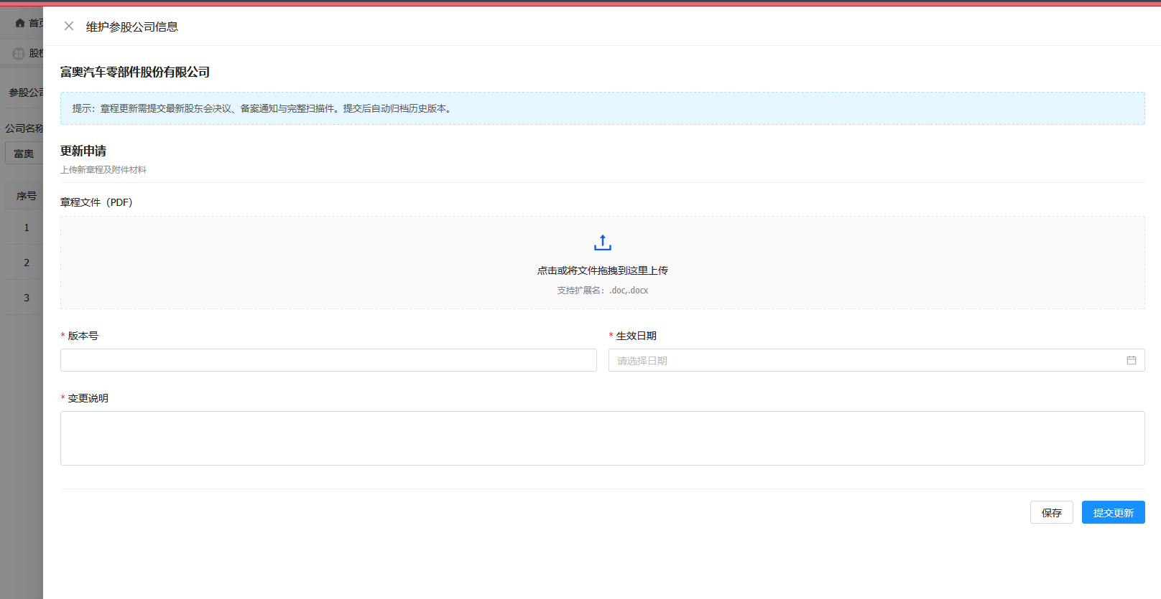

6-产权看板
依托统一数据底座，自动生成全级次股权穿透图谱，清晰展示持股路径、股权结构、控制状态、监管标识等关键信息，实现穿透式查看、穿透式分析、穿透式管理。看板从五大维度实时展示 92 户全口径企业分布情况，对特殊状态企业自动标识、分类管理、动态监测。
- 1.投资类型维度
按参股、全资、控股分类展示，支持管理分类、股东权益分类穿透下钻。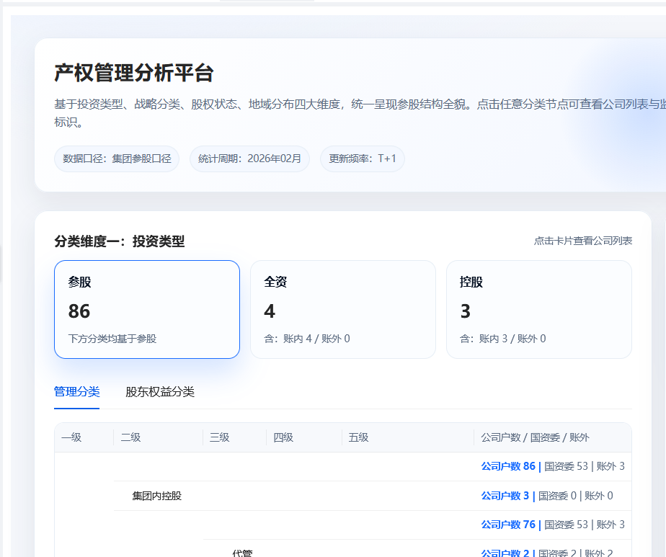
管理分类：按照公司制/有限合伙制、集团内控股/参股、代管/非代管、基金/非基金、记账科目等进行分类，在此基础上进一步识别是否属于国资委41号文管理范围内公司
股东权益分类：按照董监高委派权、审计权、党建入章程进行再次分类，支持穿透下钻
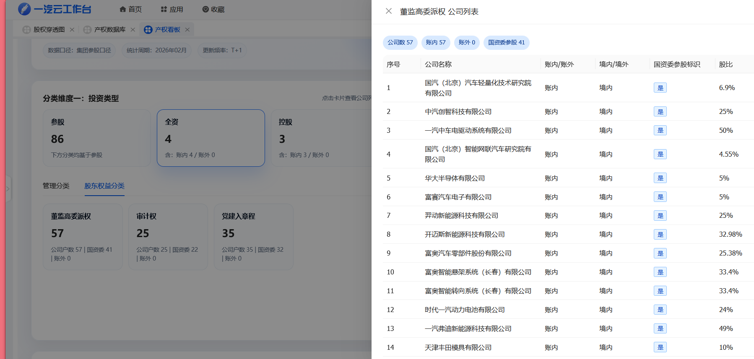
- 2.战略分类维度
按战略拓展类、财务性、其他分类，区分保留、调整、退出标识，支持穿透至具体企业清单。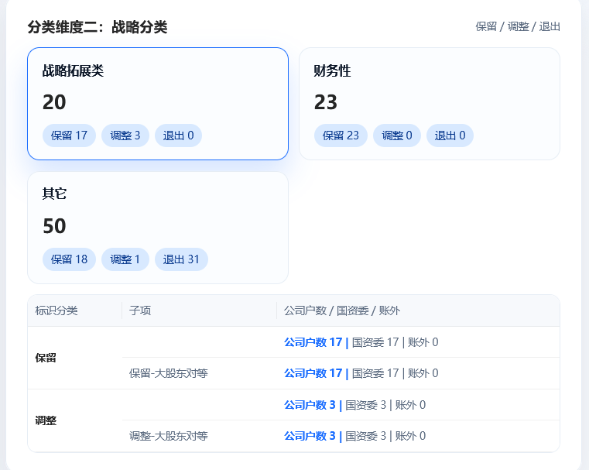
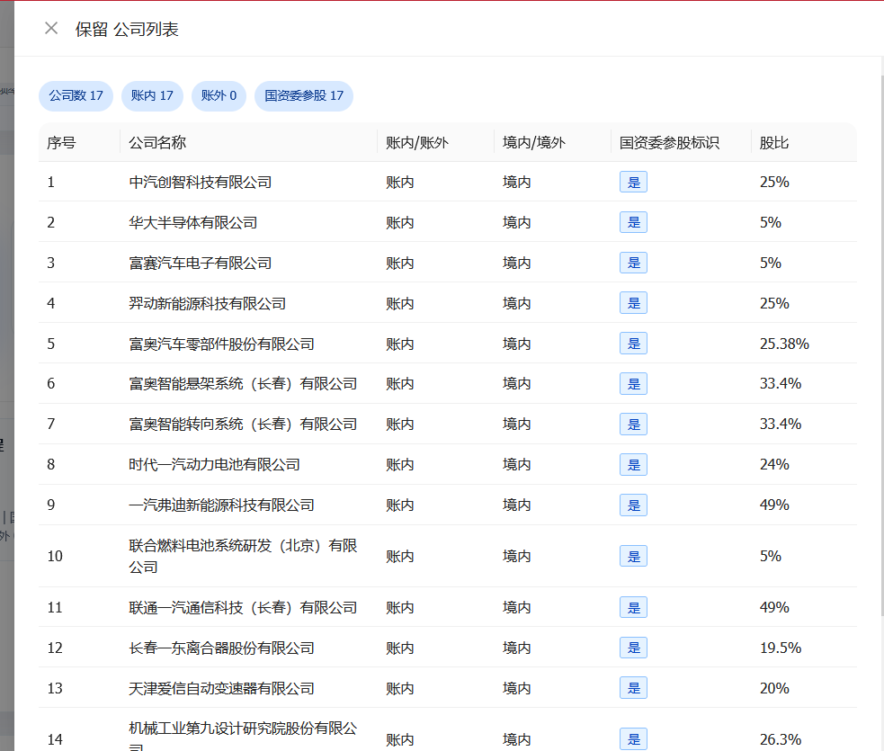
- 3.股权状态维度
识别国有控股混合所有制、无实际控制人、控股不控权、混合所有制参股四类特殊状态，支持查看企业列表与监管合规标识。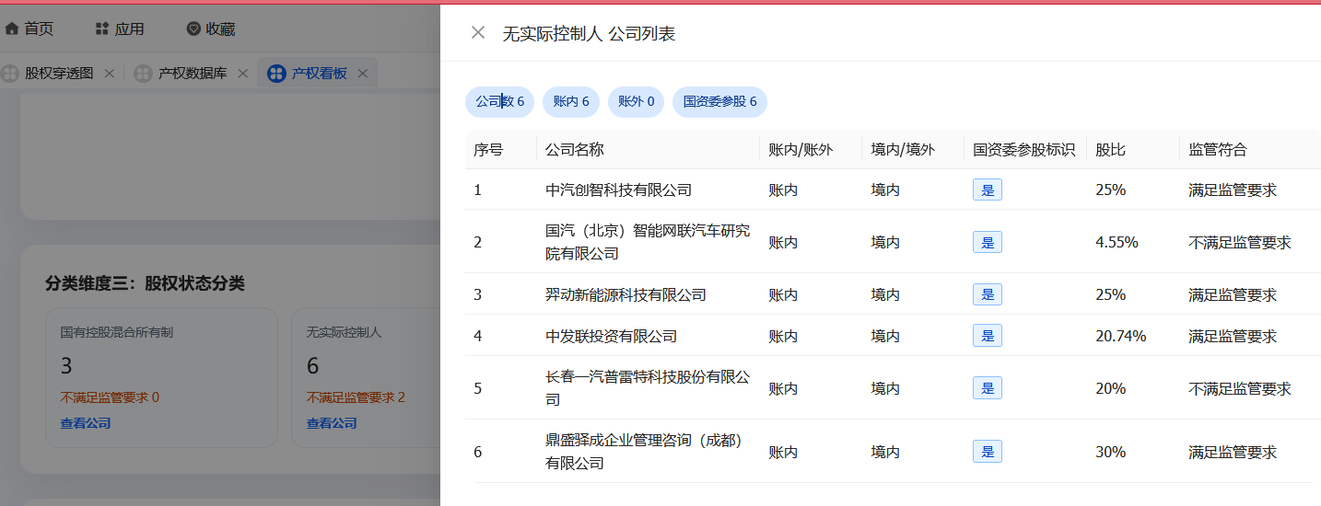
- 4.地域分布维度
按境内、境外分层，结合注册地细分展示，支持按区域检索企业清单。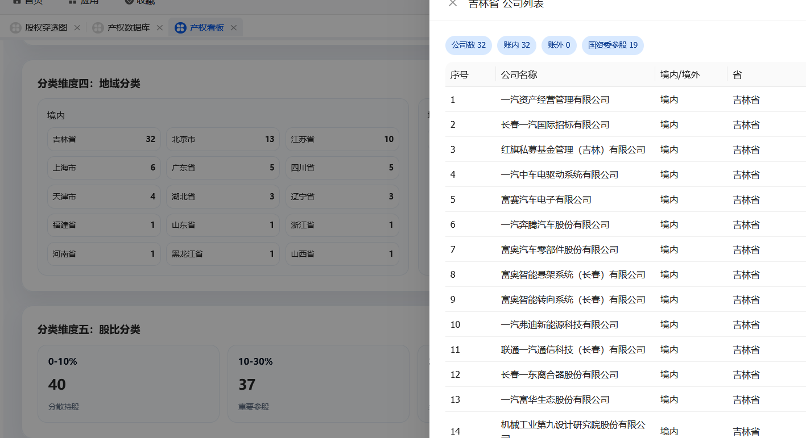
- 5.股比结构维度
按 0—10%、10—30%、30—50%、50% 以上四档划分，支持穿透查看对应企业明细。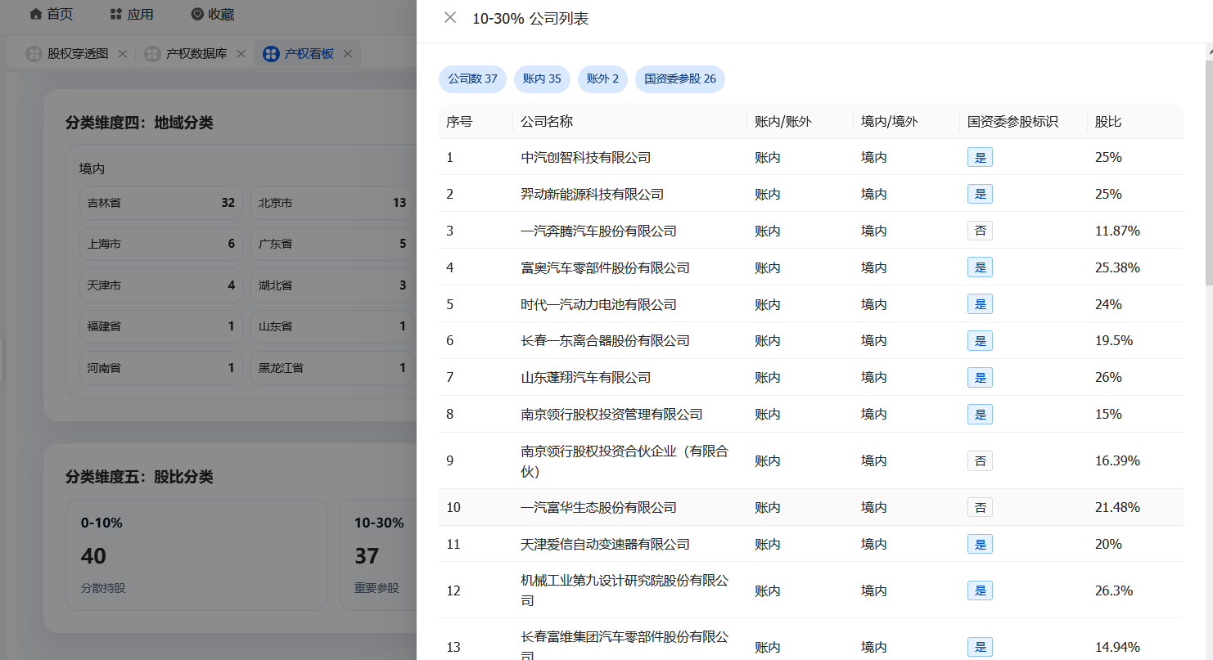

7-股权穿透图
依托统一数据底座，自动生成全级次股权穿透图谱，提供产权级次、管理级次双维度展示，支持企业快速定位与特殊状态筛选，如图所示：
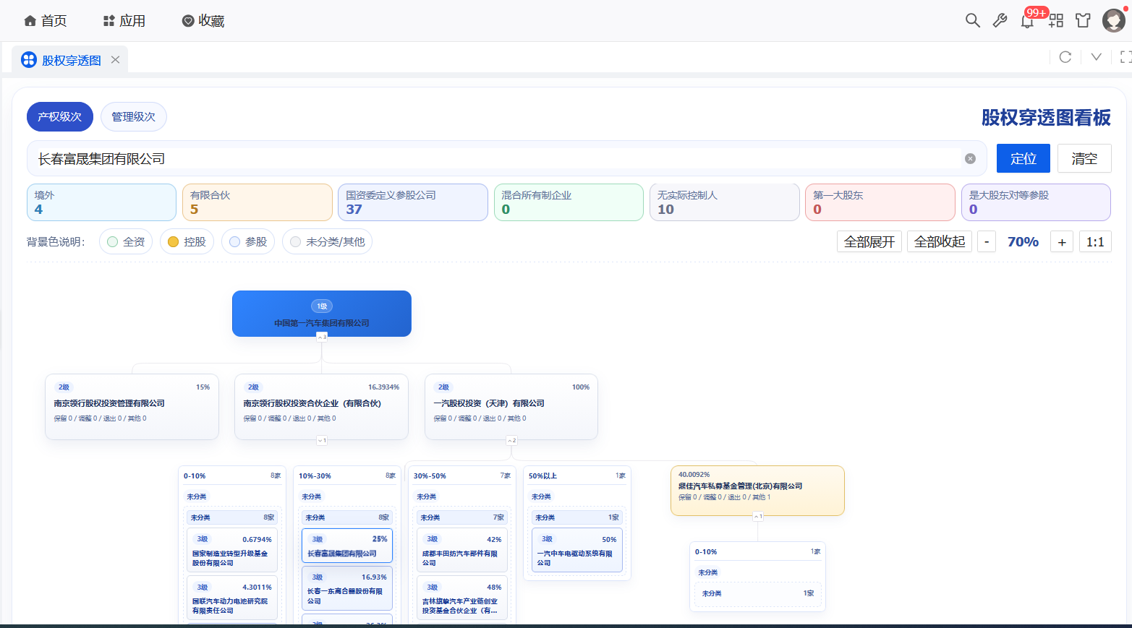
- 双维度穿透
产权级次：按产权归属层级分类展示；
管理级次：按管理归属层级分类展示。
- 7种特殊状态筛选
支持境外、有限合伙、国资委定义参股公司、混合所有制企业、无实际控制人、第一大股东、大股东对等参股企业 7 类状态筛选，点击后自动高亮定位对应企业。
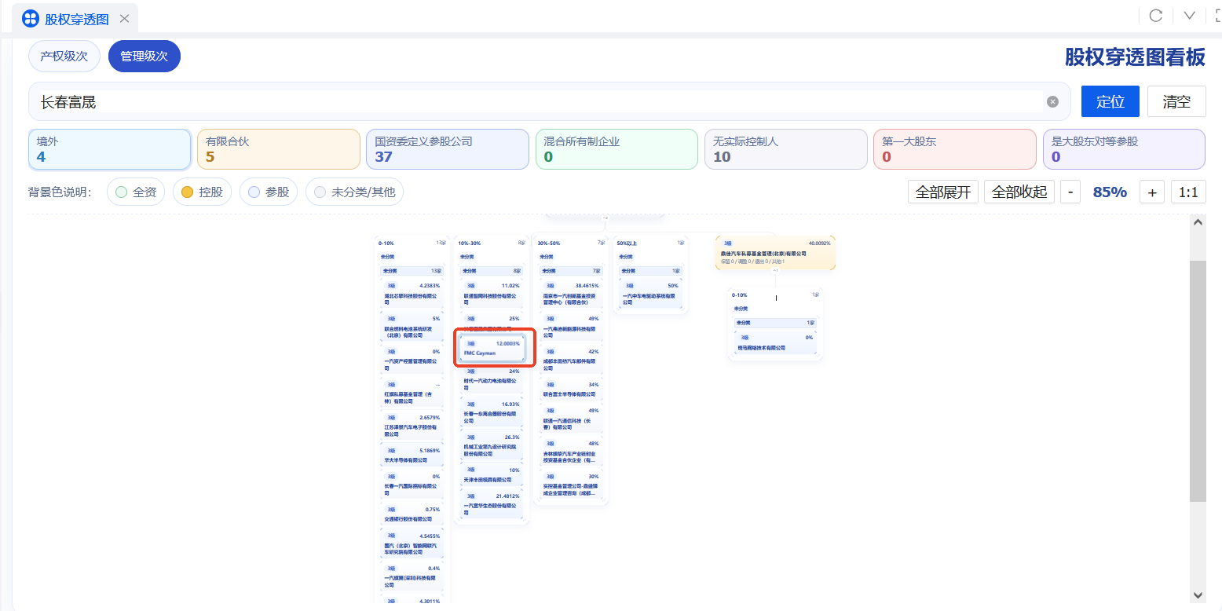
- 精准定位查询
支持企业名称搜索，系统自动定位目标企业在穿透图谱中的位置。